
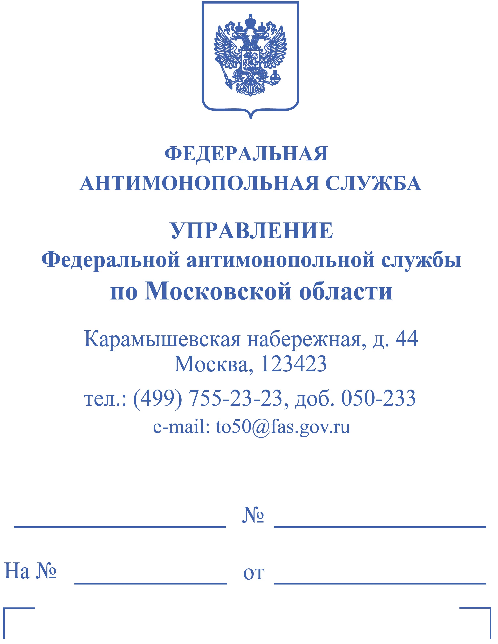
ООО «Орг-Моторс»

ул. Загорьевская, д. 10, к. 4, помещ. 1, ком. 7-1, оф. 5,
Москва, 115598

«---»

ОПРЕДЕЛЕНИЕ
о возбуждении дела об административном
правонарушении № 050/04/14.32-1176/2024 и проведении
административного расследования

10 июля 2024 г. г. Москва

Я, начальник отдела по борьбе с картелями Московского областного
УФАС России «---», рассмотрев материалы дела № 050/01/11-2177/2023
о нарушении антимонопольного законодательства, в том числе Решение Московского областного УФАС России по делу № 050/01/11-2177/2023 о нарушении антимонопольного законодательства (исх. от 08.04.2024 № АА/5023/24) Обществом
с ограниченной ответственностью «Орг-Моторс» (ИНН 7724674818,
ОГРН 5087746140136, дата регистрации в качестве юридического лица: 23.09.2008, место нахождения: 115598, Москва, ул. Загорьевская, д. 10, к. 4, эт. цокольный, помещ. 1, ком. 7-1, оф. 5, далее – ООО «Орг-Моторс») и Индивидуальным предпринимателем Ориным Александром Сергеевичем (ИНН 772456817702,
ОГРНИП 772456817702, дата регистрации в качестве индивидуального предпринимателя: 07.03.2018, место нахождения: 115583, Москва, ул. Воронежская, д. 1/37, кв. 16, далее – ИП Орин А.С.),

УСТАНОВИЛ:

Решением Московского областного УФАС России по результатам рассмотрения дела № 050/01/11-2177/2023 о нарушении антимонопольного законодательства
(исх. от 08.04.2024 № АА/5023/24) ООО «Орг-Моторс» и ИП Орин А.С. признаны нарушившими требования пункта 2 части 1 статьи 11 Федерального закона
от 26.07.2006 № 135-ФЗ «О защите конкуренции» посредством заключения устного картельного соглашения, реализация которого привела к поддержанию цен
на электронных процедурах с реестровыми №№ 0373100032422000026, 0373100002522000034, 0373500001320000052, 0373500001321000034, 0373500001321000042, 0373500001321000043, 0373500001321000065, 0373500001321000067, 0373500001322000036, 0373500001322000037, 0373100002521000042.
Ответственность за нарушение указанной нормы предусмотрена частью 2 статьи 14.32 Кодекса Российской Федерации об административных правонарушениях (далее – КоАП).
На основании изложенного, руководствуясь статьями 23.48, 28.1, 28.7 КоАП,

ОПРЕДЕЛИЛ:

1. Возбудить в отношении ООО «Орг-Моторс» дело № 050/04/14.32-1176/2024
об административном правонарушении, ответственность за которое предусмотрена частью 2 статьи 14.32 КоАП.
2. Провести административное расследование.
3. Законному представителю ООО «Орг-Моторс» надлежит явиться
«07» августа 2024 г. в «12» часов «00» минут по адресу: 123423, г. Москва, Карамышевская наб., д. 44, эт. 1, кабинет отдела по борьбе с картелями для дачи объяснений по факту нарушения, а также для подписания Протокола
об административном правонарушении, либо направить защитника с надлежащим образом оформленными полномочиями на участие в административном производстве
по делу № 050/04/14.32-1176/2024 об административном правонарушении, со всеми правами, предусмотренными статьей 25.5 КоАП, в том числе с правом подписания Протокола.
В соответствии с пунктом 1 статьи 25.1 КоАП лицо, в отношении которого ведется производство по делу об административном правонарушении, вправе знакомиться со всеми материалами дела, давать объяснения, представлять доказательства, заявлять ходатайства и отводы, пользоваться юридической помощью защитника, а также иными процессуальными правами в соответствии с данным Кодексом.
Согласно части 4 статьи 25.5. КоАП защитник и представитель допускаются
к участию в производстве по делу об административном правонарушении с момента возбуждения дела об административном правонарушении.


Начальник отдела | «---»

